Anexa nr. 22
la Documentația standard
Specificații tehnice
[Acest tabel va fi completat de către ofertant în coloanele 2,3,4,6 și 7 la necesitate, iar de către autoritatea contractantă – în coloanele 1,5,]
Numărul procedurii de achiziție
Obiectul de achiziției: materiale de construcție și articole conexe.
Cod CPV- 44100000-1

Nr. d/o | Denumirea bunurilor | Denumirea modelului bunului | Tara de origine | Producătorul | Specificarea tehnică deplină solicitată de către autoritatea contractantă | Specificarea tehnică deplină propusă de către ofertant | Standarde de referinţă
 | 1 | 2 | 3 | 4 | 5 | 6 | 7
 | LOT NR: 1
1. | Perie pentru var 170x70mm |  |  |  | Perie pentru var 170x70mm 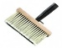
2. | Perie pentru vopsit |  |  |  | Perie pentru vopsit 25mm  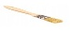
3. | Perie pentru vopsit |  |  |  | Perie pentru vopsit 50mm  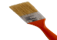
4. | Perie pentru vopsit |  |  |  | Perie pentru vopsit 75mm  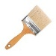
5. | Perie pentru radiatoare |  |  |  | Perie pentru radiatoare 25mm/63,5mm
6. | Rolă de vopsit |  |  |  | Rolă cu mâner de vopsit acril/poliester lungimea: 250mm, înălțime: 11mm  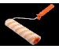
7. | Rolă de vopsit |  |  |  | Rolă cu mâner de vopsit acril/poliester lungimea: 5,7mm, înălțime: 11mm  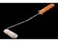
8. | Rolă de vopsit |  |  |  | Rolă cu mâner de vopsit acril/poliester lungimea: 200mm, înălțime: 11mm  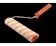
9. | Bandă adezivă hârtie |  |  |  | Bandă adezivă hârtie 50mm/50m  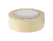
10. | Șpaclu |  |  |  | Șpaclu pentru zugrăvit, lățime – 60mm, material – oțel  
11. | Șpaclu |  |  |  | Șpaclu pentru zugrăvit, lățime – 150mm, material – oțel  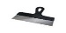
12. | Șpaclu |  |  |  | Șpaclu pentru zugrăvit, lățime – 200mm, material – oțel  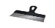
13. | Șpaclu |  |  |  | Șpaclu pentru zugrăvit, lățime – 250mm, material – oțel  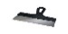
Lot nr.2
1. | Spuma poliuretanică. aplicare cu pistol. 750 ml |  |  |  | Caracteristici Baza Poliuretani că  Domeniul de utilizare Exterior si interior Mod de aplicare Pistol  21Tip Pentru toate anotimpurile  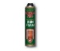
2. | Silicon sanitar |  |  |  | Silicon alb sanitar 280ml  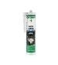
3. | Diluant |  |  |  | Diluant pentru reglarea vâscozității vopselelor, grundurilor, emailurilor și a lacurilor, capacitatea sticlei 1litru.  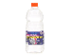
Lot nr.3
1 | Nivelă din aluminiu |  |  |  | Nivelă tip aluminiu, tip cu bule, lungime 1000mm, număr indicatori cu bulă 3, precizie 0,5mm, mînere 2, rezistent la șocuri  
2 | Ruletă dispozitiv de măsurare |  |  |  | Ruleta lungime bandă 10 metri, lățime bandă 25mm, carcasă cauciucată  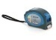
3. | Mănuși pentru sudură |  |  |  | Mănuși sudură integral din piele spalt bovină, căptușeală bumbac cusută cu ață kelvar, lungime 35cm, culoare roșie, mărime 10.5.protecție împotriva obiectelor fierbinți  
4. | Cauciuc și cameră pentru roabă |  |  |  | Cauciuc și cameră pentru roabă diametru 4.80/4.00-8  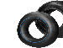
5. | Lacăt de agățat |  |  |  | Lacăt de agățat 32mm, 3chei  
6. | Lacăt de agățat |  |  |  | Lacăt de agățat 60mm, 5chei  
Lot nr.4
1. | Burghiu pentru beton |  |  |  | Burghiu pentru beton, lungime 110mm, sistem de prindere SDS plus, lungime de lucru 50mm, diametru 6mm, destinat pentru beton. 
2. | Burghiu pentru beton |  |  |  | Burghiu pentru beton, lungime 110mm, sistem de prindere SDS plus, lungime de lucru 50mm, diametru 8mm, destinat pentru beton.
3. | Burghiu pentru beton |  |  |  | Burghiu pentru beton, lungime 110mm, sistem de prindere SDS  plus, lungime de lucru 50mm, diametru 10mm, destinat pentru beton.
4. | Burghiu pentru beton |  |  |  | Burghiu pentru beton, lungime 110mm, sistem de prindere SDS  plus, lungime de lucru 50mm, diametru 12mm, destinat pentru beton.
5. | Dălți pentru beton |  |  |  | Set 4 Dălti pentru Beton SDS-Plus din Otel de Înalta Calitate, RETOO Fixat, Include Dalta Lata 25x2cm, Dalta Lata 25x4cm, Bruzduitor 25x2cm si Dalta Punctiforma Ascuțită 25x1cm, Rezistente la Deformare  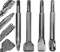
6. | Burghiu pentru lemn |  |  |  | Burghiu pentru lemn set 8 bucăți, 3-10mm  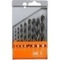
7. | Burghiu pentru beton |  |  |  | Set burghie beton set 8 bucăți, 3-10mm  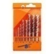
8. | Diblu |  |  |  | Diblu SMT-L 8/60, cutie 100 bucăți de plastic, cap L, cu țintă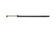
9. | Diblu |  |  |  | Diblu SMT-L 8/100, cutie 100 bucăți de plastic, cap L, cu țintă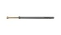
10. | Diblu |  |  |  | Diblu SMT-L 6/80, cutie 100 bucăți de plastic, cap L, cu țintă
11. | Diblu |  |  |  | Diblu SMT-L 6/60, cutie 100 bucăți de plastic, cap L, cu țintă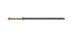
Lot nr.5
1. | Furtun flexibil ½ pentru apă 60cm M |  |  |  | DESTINATIE apă  MATERIAL EPDM + tresa metalica  UTILIZARE alimentare cu apa  LUNGIME (MM) 500  PRESIUNE MAXIMA DE LUCRU (BAR) 6  TEMPERATURA MAXIMA DE LUCRU (C) 90º  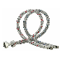
2. | Furtun flexibil pentru apă 60cm MП |  |  |  | DESTINATIE apa  MATERIAL EPDM + tresa metalica  UTILIZARE alimentare cu apa  LUNGIME (MM) 600  PRESIUNE MAXIMA DE LUCRU (BAR) 6  TEMPERATURA MAXIMA DE LUCRU (C) 90º  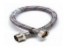
3. | Furtun flexibil pentru apă 60cm MM |  |  |  | DESTINATIE apa  MATERIAL EPDM + tresa metalica  UTILIZARE alimentare cu apa  LUNGIME (MM) 600  PRESIUNE MAXIMA DE LUCRU (BAR) 6  TEMPERATURA MAXIMA DE LUCRU (C) 90º  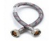
4. | Mecanism de scurgere pentru WC |  |  |  | Mecanism de scurgere laterală pentru WC  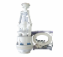
5. | Sifon pentru lavoar |  |  |  | Sifon pentru lavoar 40mm  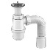
6. | Sifon pentru lavoar |  |  |  | Sifon pentru lavoar 1/40mm  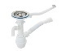
7. | Filtru 5 ¾ cartuș CPP-5A |  |  |  | Filtru 5 ¾ cartuș CPP-5A (fibră poliester)  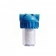
8. | Cartuș CTO-10A |  |  |  | Cartuș cu carbon activ bloc 10 (CTO) Predestinat pentru eliminarea din apă a clorului compușilor organoclorurați, pesticide, gaze dizolvate, element filtrant – cărbune activ  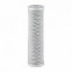
9. | Baterie cadă |  |  |  | Baterie cadă, apă caldă rece în set cu pară de duș  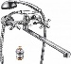
10. | Cablu de instalații sanitare |  |  |  | Cablu de instalații sanitare 10 metri  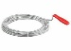
11. | Zgon complet Ø 32. |  |  |  | Produs: zgon Material: oțel  Tip filet: MM  Dimensiuni: 2 inch x 150 mm  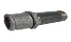
12. | Zgon complet Ø 50. |  |  |  | Produs: zgon Material: oțel  Tip filet: MM  Dimensiuni: 2 inch x 150 mm
13. | Zgon complet Ø 40 |  |  |  | Produs: zgon  Material: oțel Tip filet: MM  Dimensiuni: 1 1/2 inch x 140 mm
14. | Cot oțel 90º Ø 50 |  |  |  | Cot oțel 90º Ø 50  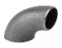
15. | Cot oțel 90º Ø 40 |  |  |  | Cot oțel 90º Ø 40
16. | Cot oțel 90º Ø 32 |  |  |  | Cot oțel 90º Ø 32
17. | Cîlț din in |  |  |  | Cîlț din in 100 g
18. | Mufă PPR Ø20 |  |  |  | Mufă PPR Ø20  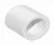
19. | Cot PPR Ø20 |  |  |  | Cot PPR Ø20  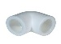
20. | Mufă PPR Ø20 |  |  |  | Mufă PPR Ø20*1/2M  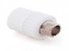
21. | Mufă PPR Ø20 |  |  |  | Mufă PPR Ø20*1/2F  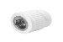
22. | Clamă PPR Ø20 |  |  |  | clamă PPR Ø20  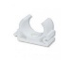
23. | Mufă PPR Ø25 |  |  |  | Mufă PPR Ø25  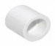
24. | Cot PPR Ø25 |  |  |  | Cot PPR Ø25
25. | Mufă PPR Ø25 |  |  |  | Mufă PPR Ø25*1/2M  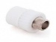
26. | Mufă PPR Ø25 |  |  |  | Mufă PPR Ø25*1/2F
27. | Clamă PPR Ø25 |  |  |  | clamă PPR Ø25  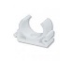
28. | Mufă PPR Ø32 |  |  |  | Mufă PPR Ø32*1M  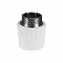
29. | Mufă PPR Ø50 |  |  |  | Mufă PPR Ø50*1 1/4F  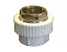
30. | Mufă PPR Ø32 |  |  |  | Mufă PPR Ø32*1M  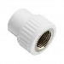
31. | Set de filetare |  |  |  | Set de filetare țevi din metal de la d.15-d.50  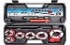
32. | Robinet apă |  |  |  | Robinet apă FF d.50 cu mîner FIV, destinat pentru apă fierbine  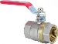
33. | Robinet apă |  |  |  | Robinet de trecere cu ventil, fontă filet interior-interior, d.40 mâner rozetă, destinat pentru sisteme de apă caldă și rece  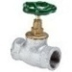
34. | Robinet apă |  |  |  | Robinet de trecere cu ventil, fontă filet interior-interior, d.32 mâner rozetă, destinat pentru sisteme de apă caldă și rece  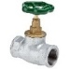
35. | Cot PPR Ø32 |  |  |  | Cot PPR Ø32
36. | Cot PPR Ø50 |  |  |  | Cot PPR Ø50
37. | Țeavă PP |  |  |  | Țeavă PP d.50/L2metri  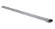
38. | Cot PP |  |  |  | Cot PP d.50/ 90⁰  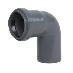
39. | Ramificație egală PP |  |  |  | Ramificație egală PP 87⁰ d.50x50 mm  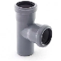
40. | Ramificație egală PP |  |  |  | Ramificație egală PP 45⁰ d.50x50mm  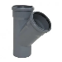
41. | Mufă reparație PP |  |  |  | Mufă reparație PP d.50  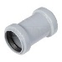
42. | Ramificare dublă PP |  |  |  | Ramificare dublă canalizare PP d.110x110x110  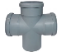
43. | Cot PP |  |  |  | Cot PP d.110  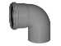
44. | Saltea din vată bazaltică |  |  |  | Saltea din vată bazaltică cu folie de aluminiu, 25mm -10mp  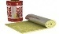
45. | Closet |  |  |  | Closet, evacuare orizontală, alimentare laterală, cu capac din PP, în set mecanismul de declanșare.  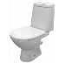
46. | Lavoar |  |  |  | Lavoar cu piedestal mărimea 55x45cm  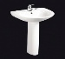
Lot nr.6
1. | Conector universal pentru 3 conductori 32A |  |  |  | Conector universal pentru 3 conductori 32A (50bucăți /cutie) este un conector electric universal destinat realizării conexiunilor sigure și stabile  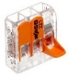
2. | Conector universal pentru 2 conductori 32A |  |  |  | Conector universal pentru 2 conductori 32A (100bucăți /cutie) este un conector electric universal destinat realizării conexiunilor sigure  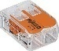
3. | Suport pentru siguranță ППН – 33 |  |  |  | Curent nominal – 160A  Dimensiunea constructivă 00 (NH00)  Gradul de protecție – IP00  Tensiunea nominală – 660 V  Temperatura mediului ambiant de la -45⁰C pînă la + 60⁰ C.  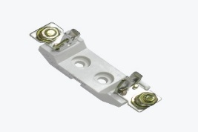
4. | Cutie pentru automate 8 module exterior IP40 |  |  |  | Gradul de protecție – IP40  Modul de montare – aparent  Numărul de module – 8  Numărul de nivele – 1  Culoare – alb  Material – plastic  Tensiunea nominală – 400v  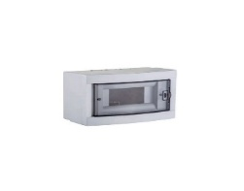
5. | Set de unire M6/10mm piuliță+2șaibe+bulon |  |  |  | Set de unire M6/10mm piuliță+2șaibe+bulon  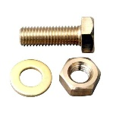
Lot nr.7
1. | Nisip |  |  |  | Nisip folosit pentru amestecuri de beton, mortar, tencuieli, realizarea fundațiilor etc.
2 | Adeziv pentru teracotă |  |  |  | Adeziv pentru teracotă pe bază de amestec de ciment calitate superioară  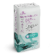
Semnat:_______________ Numele, Prenumele:_____________________________ În calitate de: ________________
Ofertantul: _______________________ Adresa: ______________________

